Профориентационная работа в начальной школе
Угрина Елена Николаевна,
учитель начальных классов
МБОУ гимназия № 1
г. Биробиджана
Профессиональная ориентация – это не выбор школьником профессии, одной на всю жизнь, а формирование у него готовности к профессиональному самоопределению, активизация внутренних ресурсов его личности с тем, чтобы, включаясь в профессиональную деятельность, человек мог в полной мере реализовывать себя в ней. (слайд1)
Вопрос «Кем быть?» жизненно важный. Ответ на него оказывает влияние на дальнейшую жизнь человека. Грамотно построенная профориентационная работа позволяет решить многие проблемы. Поскольку перечень предлагаемых профессий велик, важно не растеряться, найти свое место в мире профессий, реализовать свои возможности. Чтобы учащиеся научились понимать себя, объективно оценивать свои успехи в разных видах деятельности, начинать эту работу необходимо с младшего школьного возраста. (слайд 2)
Трудовое будущее человека во многом зависит от того, насколько полно ещё в детстве будут выявлены его задатки, какое развитие получат его способности.
Младший школьный возраст не является малозначимым, «проходным», с точки зрения профессиональной ориентации. Дело в том, что существует ряд показателей, нравственно-волевых и мотивационных характеристик, для формирования которых именно этот этап возрастного развития оказывается сензитивным.
Работа по профессиональной ориентации в начальной школе является пропедевтической, т.е. предваряющей основную. На этом этапе у младших школьников должно сформироваться добросовестное отношение к труду, понимание его роли в жизни человека и общества, развиваться интерес к профессиям родителей и ближайшего окружения, интерес к наиболее распространенным профессиям. Кроме того, важными направлениями профориентационной работы в начальной школе являются: обучение школьников навыкам самооценивания, развитие рефлексии и реалистической самооценки детей.
Цель учителя начальных классов – расширение знаний о мире профессий, развитие интересов и способностей школьников. (слайд 3)
Задачи профориентационной деятельности в начальной школе таковы: (слайд 4)
- познакомить с разнообразием мира профессий;
- дать общие сведения о содержании труда разных профессий;
- формировать мотивацию и интерес к учебной и трудовой деятельности;
- выявить общие тенденции в развитии способностей ребёнка;
- развивать интеллектуальные и творческие возможности;
- воспитывать трудолюбие, старательность, аккуратность, настойчивость в доведении дела до конца, бережное отношение к результатам своего и чужого труда.
Профориентационная работа в начальной школе осуществляется в единстве урочной и внеурочной деятельности. (слайд 5)
Первым этапом этой работы становится профинформация, когда учащиеся знакомятся с профессиями людей, чей труд они наблюдают изо дня в день. Цель этого этапа — развитие познавательных способностей на основе разных впечатлений о мире профессий, формирование добросовестного отношения к труду.
На всех уроках в начальной школе подчеркивается значимость учебной и трудовой деятельности, воспитывается чувство ответственности за свою работу. На уроках русского языка, литературного чтения, математики, окружающего мира, технологии, изобразительного искусства, физической культуры, музыки учащиеся знакомятся с различными профессиями, а учитель пытается донести до сознания детей их важность и значимость.
При преподавании практически всех предметов учителя используют активные методы обучения – игровые, метод проектов, исследовательские и проблемные. Все это благоприятно влияет на развитие личности и подготовку к профилизации учащихся.
Так, на уроках русского языка используем слова, предложения, тексты, связанные с той или иной профессией, для словарной, орфографической работы, для диктантов и списывания.
На уроках математики решаем практические задачи (можем быть строителями, продавцами, учеными, машинистами и т.д.).
На уроках развития речи ученики могут выступать в роли журналистов (собирать информацию, писать сочинения разных жанров, создавать газеты и тематические сборники).
На уроках окружающего мира происходит знакомство с профессиями в различных отраслях производства, пищевой промышленности, сельского хозяйства, с профессиями, необходимыми нашему городу, области. Разнообразить урок, сделать его более эмоционально насыщенным позволяют загадки, ребусы, кроссворды, короткие стихи о профессиях, игры «Угадай по жестам», «Кто больше?» (назвать как можно больше слов, связанных с профессией), «Орудие труда – профессия» (узнать по орудиям труда профессию) и т.д. Дети получают возможность проявить себя в той или иной роли, проявить самостоятельность, творческое воображение. Очень часто профориентационная работа выходит за рамки урока.
Разнообразная внеурочная деятельность младших школьников в полной мере способствует формированию мотивации и интереса к различным видам деятельности, развивает интеллектуальные и творческие способности учащихся. Введение ФГОС в начальной школе позволило предоставить нашим детям широкий спектр кружков, секций, творческих объединений для реализации полученных знаний, умений и навыков в практической социально и личностно значимой деятельности во внеурочное время, т.е. организовать соответствующее пространство для социального, культурного и профессионального самоопределения, творческой самореализации личности ребёнка.
Внеурочная деятельность способствует более разностороннему раскрытию индивидуальных способностей ребенка, которые не всегда удаётся рассмотреть на уроке, развитию у детей интереса к различным видам деятельности, желанию активно участвовать в продуктивной, одобряемой обществом деятельности, умению самостоятельно организовать своё свободное время.
Внеклассная работа по профориентации учащихся начинается с первого класса и имеет логическое продолжение в следующих классах. По данной тематике планируем и проводим занятия, используя разнообразные формы, такие как: (слайд 6)
- беседы;
- игровые занятия;
- экскурсии;
- викторины;
- конкурсы;
- анкетирование;
- встречи с людьми интересных профессий;
- участие в конкурсах рисунков, фотографий, сочинений;
- семейные праздники;
  - защита проектов;
  - классные часы и др.

Вот примерная тематика классных часов: (слайд 7)
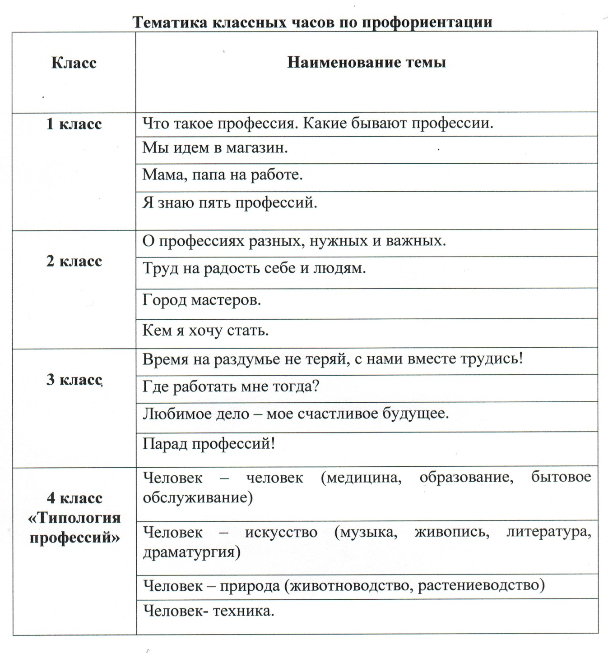

Учитель начальных классов на уроках и во внеурочное время ведет работу в следующих направлениях:
1) показывает учащимся роль труда в жизни человека;
2) привлекает учащихся к выполнению социально значимых дел;
3) проводит встречи с представителями различных профессий (в том числе с родителями);
4) вовлекает учащихся в различные виды учебно-познавательной деятельности (трудовая, игровая, исследовательская);
5) знакомит учащихся с миром профессий;
6) учит работе по формированию «Портфолио», где ребята вкладывают интервью с родителями, вырезки из газет, свои рисунки, письменные работы и др.
У учащихся начальных классов только начинает складываться интерес к профессиям. Общественно-полезная деятельность, в которой участвуют дети (а это может быть уход за растениями, изготовление поделок и игрушек, ремонт книг и др.), оказывает определяющее влияние на формирование их интереса. Когда дети видят и чувствуют, что их труд нужен людям, они от этого испытывают огромное удовольствие.
Для учащихся начальных классов необходимы и важны наглядность и смена видов деятельности, очень важен отбор материала, соответствующий возрасту и интересам ребенка, поэтому цель профориентационной работы в первом и третьем классе будет несколько различаться.
Так, в первом классе целью работы может быть расширение знаний о трудовой деятельности, формирование культуры труда, знакомство с профессиями родителей. А в третьем классе, например, знакомство с классификацией профессий, расширение знаний о профессиях нашего города.
В результате данной работы учащиеся начальных классов должны: (слайд 8)
знать и понимать:
- роль трудовой деятельности в жизни человека;
- влияние технологических процессов и трудовой деятельности человека на окружающую среду и здоровье людей;
- назначение и сферы применения различных машин, технических устройств и инструментов;
владеть способами познавательной деятельности:
- сравнивать и выделять особенности содержания различных профессий на основе наблюдений;
- оценивать результаты своей деятельности в соответствии с поставленной задачей;
- планировать свою деятельность и контролировать ее;
- соблюдать правила личной гигиены и безопасности при работе с материалами, инструментами, электроприборами.
- знать свои склонности и способности;
- проявлять интерес к будущей профессии.
В решении задач современного образования очень важно развитие склонностей, способностей, интересов, профессионального самоопределения детей, которое должно в полной мере осуществляться на протяжении всего обучения ребёнка в школе. Поэтому необходима преемственность в работе по профессиональной ориентации школьника, взаимодействие педагогов начальной школы и учителей среднего и старшего звена, школьного психолога.

